FICHE TECHNIQUE

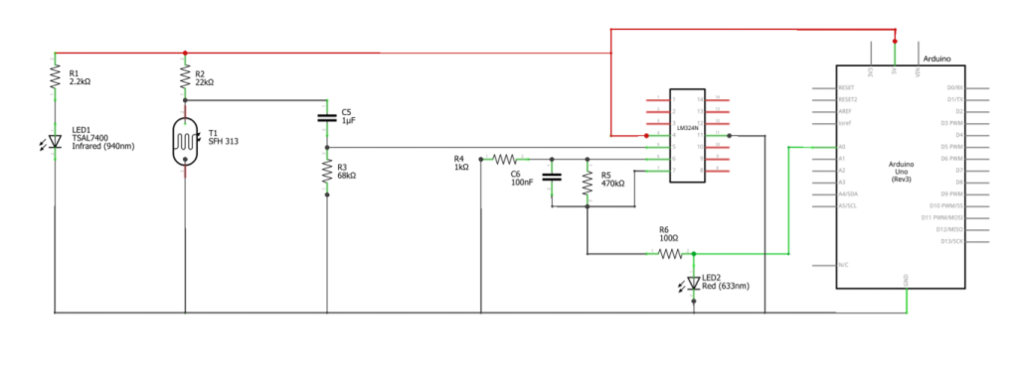
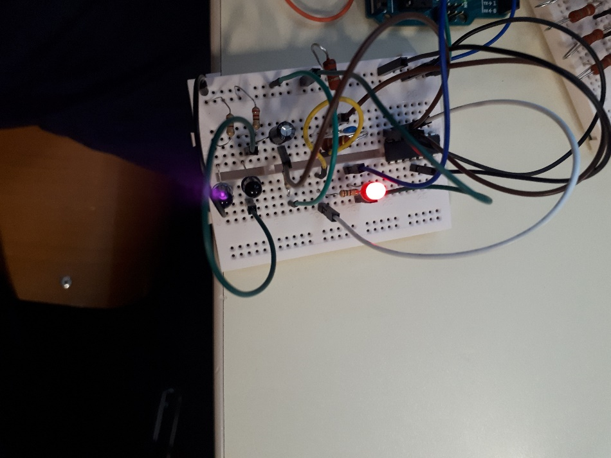
Montage 1 : Ce montage est réalisé pour mesurer notre pouls. En effet, on utilise une carte Arduino UNO servant d'alimentation mais également d'interface de programmation.
On utilise des résistances afin de ne pas abîmer le matérielle. On les utilise également avec des condensateurs pour réaliser des filtres afin d'atténuer certaines fréquences.
Le courant est envoyé dans l'amplificateur qui va amplifier certaines fréquences et donc laisser ou non passer le courant.
Tout l'utilité du montage est due à la LED infrarouge et au phototransistor.
La LED infrarouge va capter les infrarouges, dans notre cas les infrarouges liées à notre flux sanguin. Les IR vont être envoyées au phototransistor grâce à ses capteurs qui va laisser passer ou non le courant en fonction du pouls.

Montage 2 :
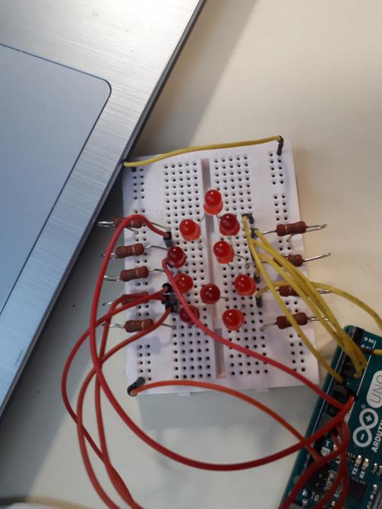
Ce montage est un simple montage composé de LED et de résistances. Elles sont toutes reliées à un pin différent. L'allumage se fait grâce au code dans la carte Arduino.

